WorkForce Manager — Documentazione
  - Documentazione funzionale, architetturale, tecnica e di sicurezza
2026-07-29
Table of Contents

Documentazione funzionale

1. Scopo del sistema
WorkForce Manager è un’applicazione web per la pianificazione e il controllo della capacità di un team di consulenza/delivery: chi lavora su quali progetti, con quale percentuale di impegno, chi è sotto o sovra-allocato, chi è assente e quando, e chi possiede (come Project Manager) quali commesse.
Sostituisce fogli Excel condivisi con una fonte dati unica, con storicità (registro attività), workflow di approvazione e viste aggregate per persona, per progetto e per PM.

2. Due concetti di “persona” da non confondere
Il sistema distingue due entità che nel linguaggio comune si chiamano entrambe “persona”, ma hanno scopi diversi:
 | Utente (users) | Persona (people)
A cosa serve | Accedere all’applicazione (login) | Essere una risorsa pianificabile (staffing, ferie, capacità)
Dove si gestisce | Impostazioni → Utenti | Persone
Ha una password? | Sì | No — non fa login
Ha i permessi sulle sezioni? | Sì | No
Esempio | mario.rossi@azienda.com, admin che entra nel gestionale | “Mario Rossi”, developer allocato al 60% su un progetto
Le due tabelle non sono collegate da una chiave esterna: un utente che amministra il sistema non deve necessariamente esistere anche come persona staffabile, e viceversa una persona pianificata non ha necessariamente un proprio accesso all’applicazione (nella pratica attuale, ad oggi il personale non si autentica: solo chi amministra/pianifica accede al gestionale). Questo è un limite noto, discusso in 04-sicurezza.md.

3. Moduli funzionali
La navigazione principale (sidebar) espone otto sezioni; quali di queste un utente vede dipende dai suoi permessi (vedi 04-sicurezza.md).

3.1 Dashboard (/)
Vista di sintesi con indicatori aggregati raggruppati in tre cluster (“Team”, “Progetti”, “Ferie”): numero di persone, persone fuori soglia di allocazione, allocazione media del team, capacità libera in ore/FTE, progetti attivi/in scadenza/in partenza/senza risorse, giorni di assenza nel periodo, richieste in attesa di approvazione. Include inoltre una vista “Allocazione per persona” con barra colorata (verde/ambra/rosso in base alle soglie configurate in Impostazioni).

3.2 Persone (/people, /people/:id)
Anagrafica delle risorse pianificabili: nome, ruolo, email, colore identificativo, capacità settimanale base (ore), responsabile gerarchico (managerId, auto-riferimento sulla stessa tabella), flag “Responsabile” (isApprover, abilita ad approvare le assenze altrui). CRUD completo, import/export CSV. Il dettaglio persona mostra lo storico assegnazioni, le assenze e i periodi di capacità variabile (override temporanei della capacità base, es. part-time a termine).

3.3 Progetti (/projects, /projects/:id)
Anagrafica commesse: nome, cliente, stato (planned/active/on_hold/ completed), tipo di delivery (TK/T&M/TaaS/AMS), PM responsabile, periodo (data inizio/fine), colore. Un identificativo di commessa (commessaId) viene generato automaticamente dal nome e dalla data di creazione (slug + data). CRUD completo, import/export CSV.

3.4 Per PM (/per-pm)
Portfolio dei progetti raggruppato per Project Manager responsabile (incluso un gruppo “Nessun PM assegnato”): per ciascun PM mostra numero di progetti attivi, in scadenza, senza risorse nel periodo, persone coinvolte e allocazione media — la stessa metrica della Dashboard ma vista dal punto di vista del portfolio di un singolo PM, con filtro temporale (settimana/mese/anno).

3.5 Staffing (/staffing)
Elenco/gestione delle assegnazioni persona↔progetto↔percentuale↔periodo. Da qui si creano nuove assegnazioni, anche con opzione “sovrascrivi” che gestisce automaticamente la sovrapposizione con assegnazioni esistenti sullo stesso progetto (vedi §4.1). Import/export CSV.

3.6 Calendario (/calendar)
Vista a griglia persona × periodo (settimana/mese/anno), con due modalità: - Staffing: percentuale di allocazione per giorno/periodo, colorata in base alle soglie (sotto-allocato / 70–100% / sovra-allocato), con editing inline (click su una cella per modificare la percentuale di un’unità — giorno/settimana/mese/anno — che divide automaticamente l’assegnazione originale in più righe, vedi §4.1). - Ferie/Assenze: stessa griglia ma con i tipi di assenza (ferie, malattia, permesso, formazione, altro) e le festività aziendali, distinte dalle assenze personali.

3.7 Ferie/Assenze (/absences)
Elenco assenze con filtri (persona, tipo, stato, anno), riepilogo giorni per persona nell’anno selezionato (esclude le assenze rifiutate), workflow di approvazione (approva/rifiuta, anche in blocco su selezione multipla), import/export CSV.

3.8 Impostazioni (/settings)
Quattro sotto-sezioni, ciascuna con un proprio permesso indipendente (vedi 04-sicurezza.md):
- Soglie: percentuali di sotto/sovra-allocazione usate per colorare Dashboard, Persone e Calendario.
- Festività: festività aziendali/nazionali condivise, visibili nel Calendario ma distinte dalle assenze personali.
- Utenti: chi può accedere al gestionale, con quali permessi per sezione; creazione, modifica, disattivazione ed eliminazione account.
- Registro attività: log di audit (chi ha creato/modificato/eliminato cosa e quando), filtrabile per utente, tipo di entità e intervallo di date.

4. Processi di business

4.1 Allocazione e staffing
Un’assegnazione (assignments) collega una persona a un progetto per un periodo con una percentuale di impegno. Più assegnazioni sullo stesso giorno si sommano (una persona può essere staffata al 60% su un progetto e al 40% su un altro nella stessa settimana → 100% totale).
Due operazioni meritano attenzione perché contengono la logica di dominio più delicata del sistema:
Sovrascrittura (POST /assignments/overwrite) — usata quando si crea una nuova assegnazione che si sovrappone a una esistente sullo stesso progetto/persona. Il sistema calcola l’intersezione e decide automaticamente come trattare la riga esistente:
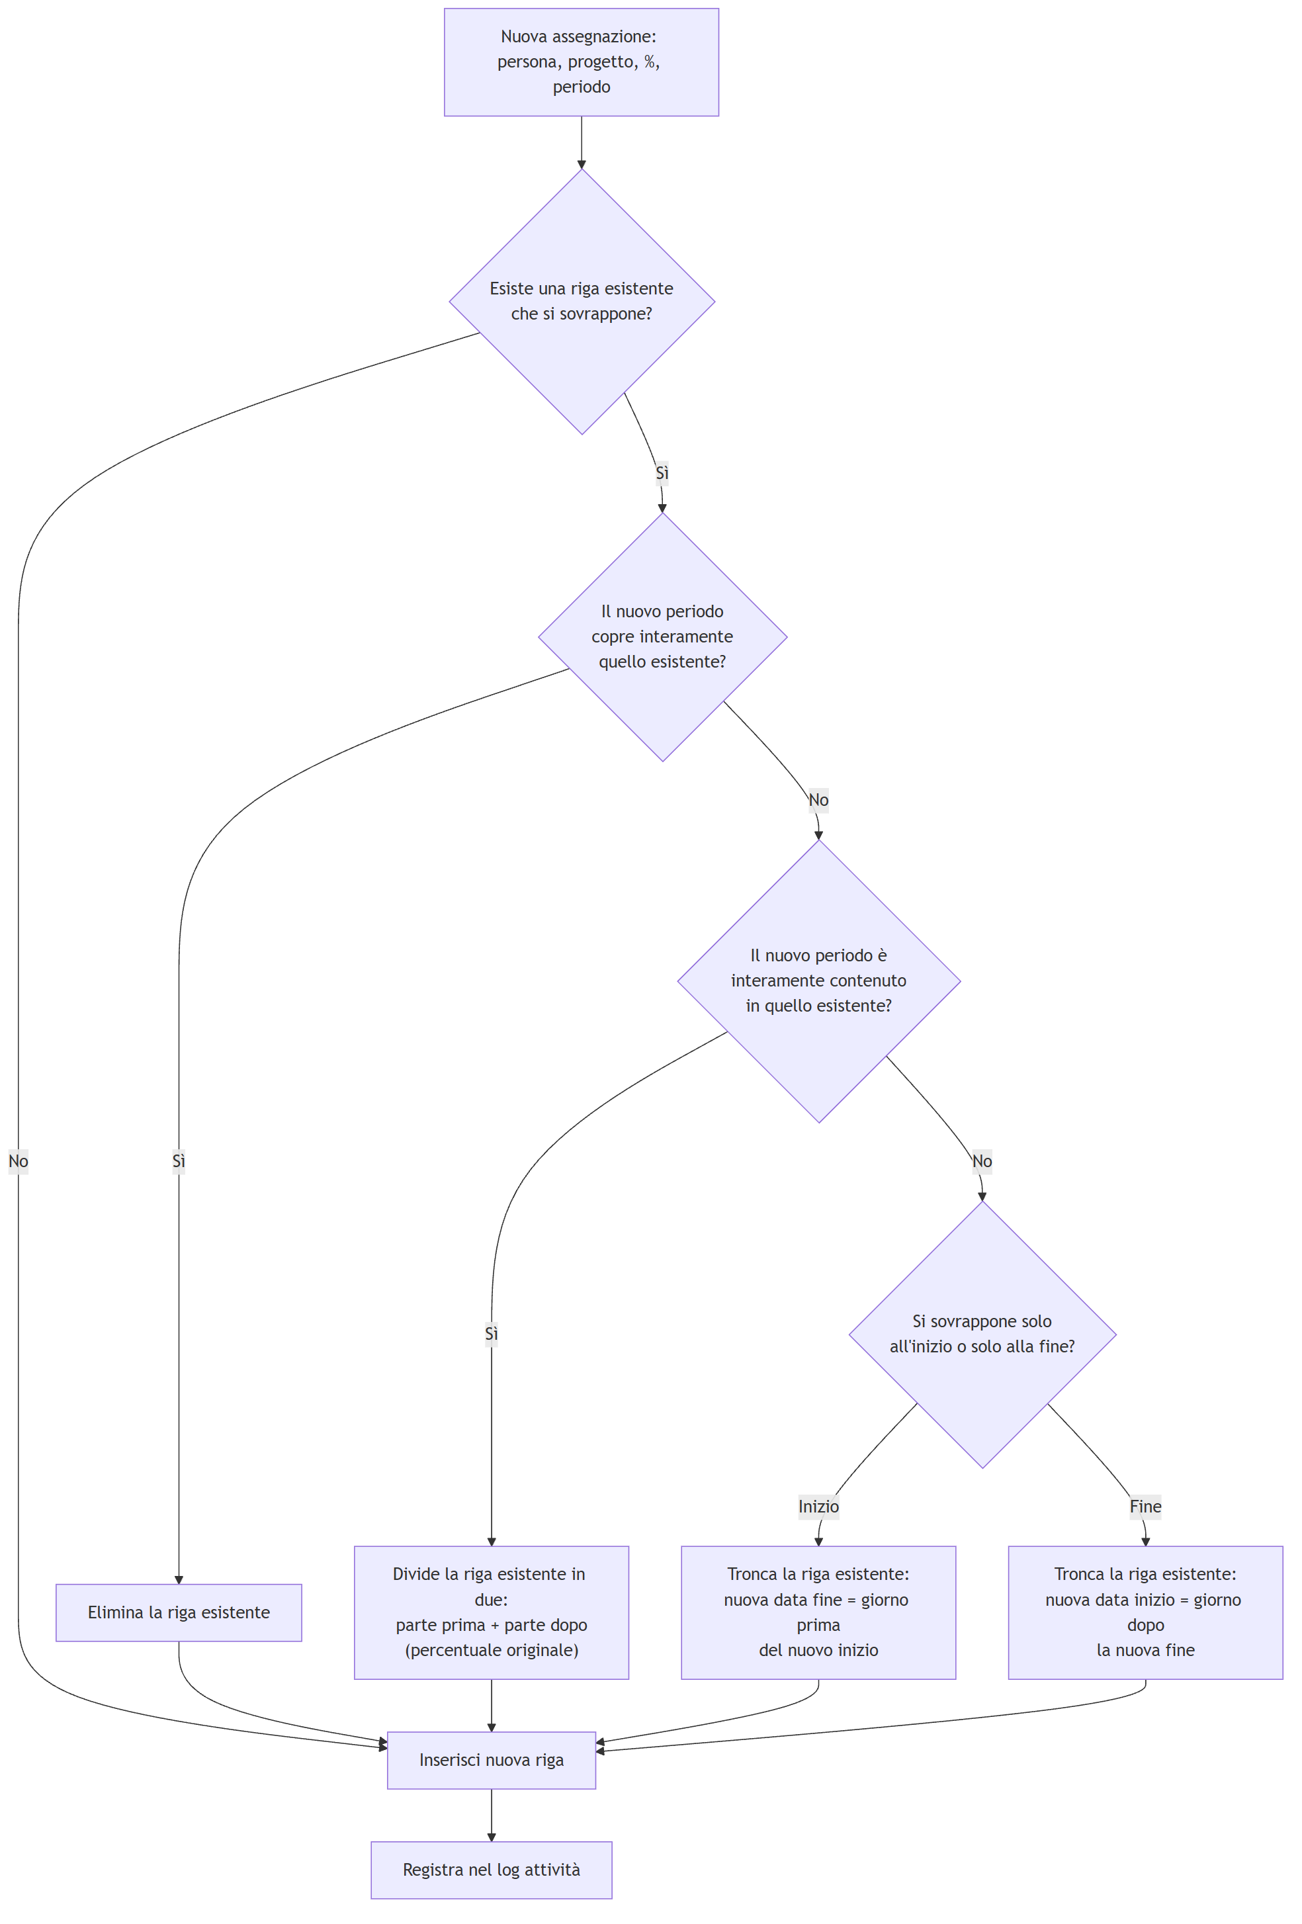
Modifica puntuale da Calendario (POST /assignments/:id/split) — quando si clicca una cella del Calendario per cambiare la percentuale di una sola unità (giorno/settimana/mese/anno) all’interno di un’assegnazione più ampia, l’assegnazione originale viene divisa in un massimo di tre parti: la parte prima dell’unità modificata (percentuale invariata), l’unità stessa (nuova percentuale) e la parte dopo (percentuale invariata) — le parti che cadrebbero fuori dai confini originali vengono omesse.
La capacità di una persona (ore/settimana usate per calcolare se è sotto/sovra-allocata) è normalmente il valore base (capacityHoursPerWeek) ma può essere sovrascritta per un intervallo di date tramite person_capacity_periods (es. un part-time temporaneo) — la risoluzione sceglie il primo periodo che copre il giorno richiesto, altrimenti usa il valore base.

4.2 Richiesta e approvazione assenze
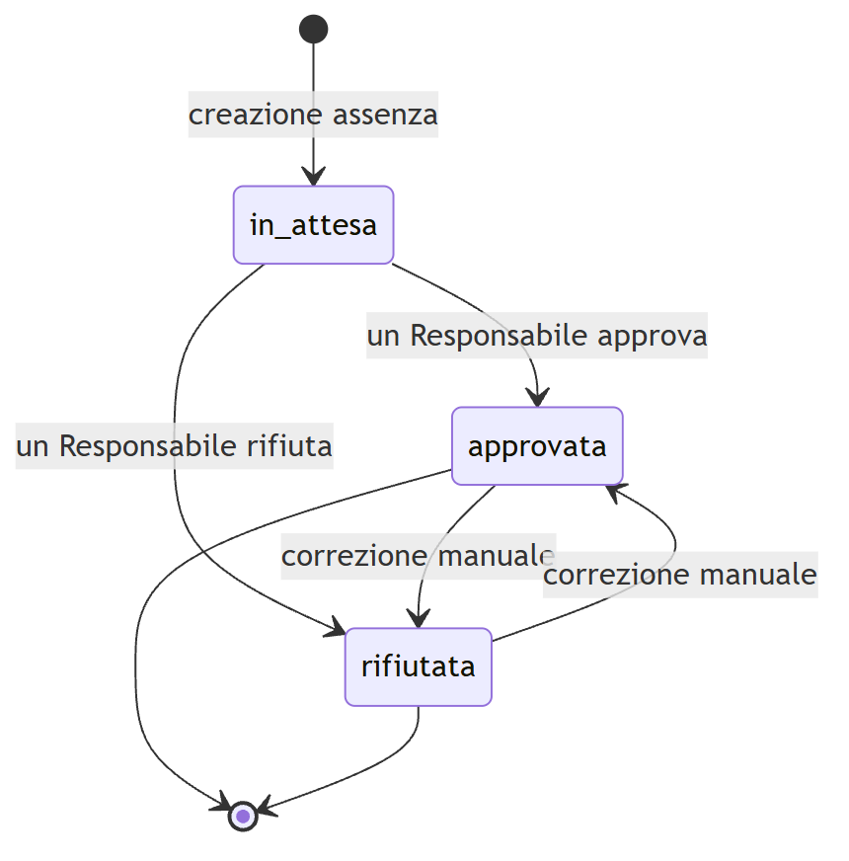
Chi può approvare/rifiutare non è vincolato via codice a una gerarchia specifica (qualunque utente con accesso alla sezione Ferie/Assenze può farlo) — il flag isApprover su una persona è informativo/di ruolo (mostrato come badge “Responsabile” in Persone) più che un vincolo tecnico enforced dal server. Le assenze rifiutate non contano nel riepilogo giorni per persona né, quando la richiesta è ancora in_attesa, nel conteggio “richieste in attesa” della Dashboard una volta decise.
Nota: il sistema non invia notifiche automatiche (email o altro) al richiedente o all’approvatore — l’approvazione è visibile solo accedendo alla sezione Ferie/Assenze. Vedi le note di miglioramento in 04-sicurezza.md.

4.3 Gestione utenti e permessi
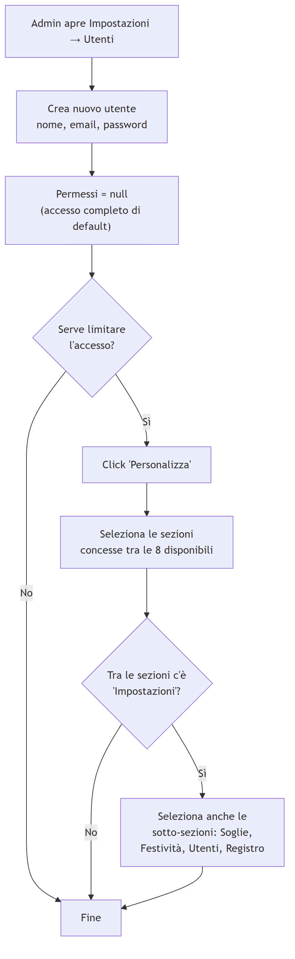
Il dettaglio del modello a permessi, incluse le regole di auto-protezione (un utente non può togliersi da solo l’accesso a Impostazioni → Utenti), è in 04-sicurezza.md.

4.4 Import/export CSV
Persone, Progetti, Assegnazioni e Assenze supportano import ed export CSV (oltre a un template scaricabile). L’import è tollerante: righe non valide (dati mancanti, persona/progetto non trovati per nome, date non riconosciute) vengono saltate singolarmente — l’importazione non fallisce nel suo complesso — e la risposta riporta quante righe sono state importate e quante saltate, così l’utente può correggere e ripetere solo quelle mancanti.

5. Casi d’uso principali
Attore | Caso d’uso | Dove
Resource/People manager | Verificare chi è sotto o sovra-allocato questa settimana | Dashboard, Calendario
Resource/People manager | Assegnare una persona a un nuovo progetto | Staffing, Progetti → dettaglio
Project Manager | Vedere lo stato del proprio portfolio commesse | Per PM
Chiunque pianifichi | Modificare l’allocazione di una singola settimana senza toccare il resto del periodo | Calendario (editing inline)
Dipendente/Risorsa (tramite chi la rappresenta nel sistema) | Registrare una richiesta di ferie/malattia | Ferie/Assenze
Responsabile | Approvare o rifiutare richieste di assenza, anche in blocco | Ferie/Assenze
Amministratore | Creare/disattivare/eliminare utenti e limitarne l’accesso per sezione | Impostazioni → Utenti
Amministratore | Configurare le soglie di allocazione e le festività aziendali | Impostazioni → Soglie / Festività
Amministratore/Auditor | Verificare chi ha creato/modificato/eliminato cosa | Impostazioni → Registro attività

6. Glossario
Termine | Significato
Commessa | Progetto/contratto cliente; identificato da commessaId (slug nome + data creazione)
Delivery type | Modalità contrattuale della commessa: TK (time&material a corpo/Time&Konsulting), T&M (Time & Material), TaaS (Team as a Service), AMS (Application Management Services)
Allocazione | Percentuale di tempo di una persona impegnata su un progetto in un dato periodo
Sotto/sovra-allocazione | Allocazione totale di una persona sotto la soglia minima o sopra la soglia massima configurata (default 70% / 100%)
FTE | Full-Time Equivalent, unità di misura della capacità espressa in “persone a tempo pieno equivalenti”
Responsabile (isApprover) | Persona abilitata, per convenzione, ad approvare le assenze altrui
PM | Project Manager responsabile di una o più commesse (pmId su projects)

Documentazione architetturale

1. Vista d’insieme
Applicazione web classica a tre livelli: SPA React servita al browser, API REST stateless su Express, database relazionale PostgreSQL. Nessun servizio esterno di terze parti (nessun SaaS di autenticazione, nessuna coda di messaggi, nessuna cache distribuita): la superficie da mantenere è volutamente minima.
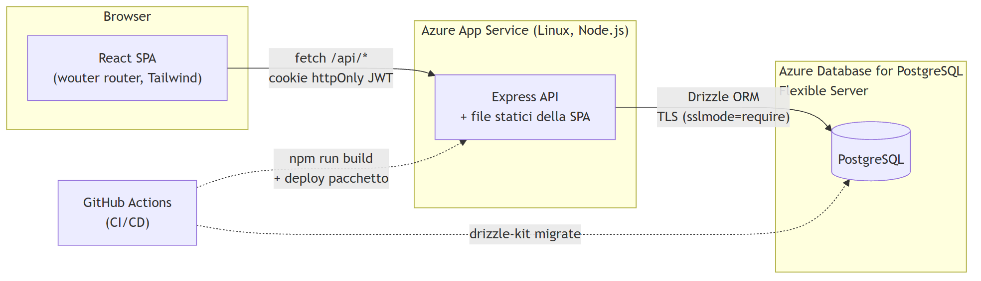
In produzione, npm run build compila la SPA (Vite) in file statici e impacchetta il server (esbuild) in un unico bundle Node; lo stesso processo Express serve sia le API (/api/*) sia i file statici della SPA (fallback su index.html per il routing lato client) — un solo servizio da distribuire, nessun reverse proxy dedicato al frontend.

2. Layer applicativi
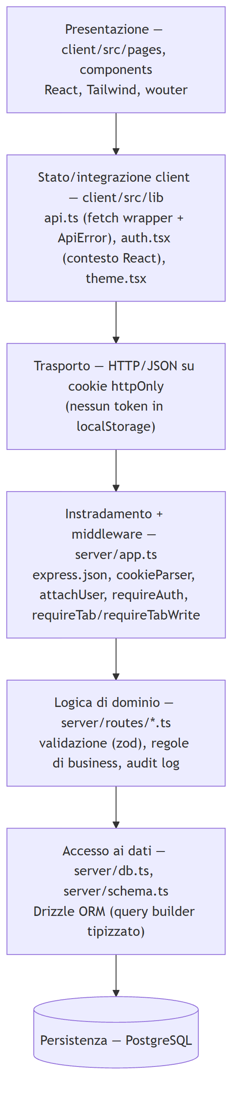
Ogni layer ha una responsabilità unica e non salta livelli: i componenti React non parlano mai direttamente al database, i router Express non generano mai HTML, l’accesso ai dati passa sempre da Drizzle (mai SQL grezzo sparso nei router, salvo il singolo TRUNCATE usato solo nell’harness dei test — vedi 03-tecnica.md).

3. Catena middleware (Express)
Ogni richiesta verso /api/* (eccetto /api/auth/*, pubblico) attraversa questa catena, definita in server/app.ts:
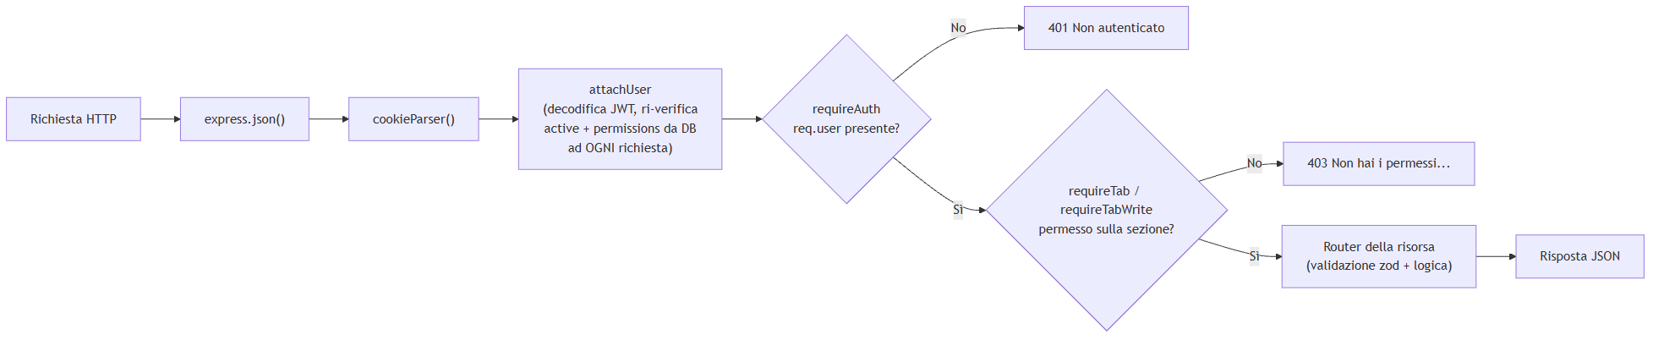
Il dettaglio di quali sezioni sono richieste per ciascuna risorsa è in 04-sicurezza.md.

4. Modello dati (diagramma entità-relazione)
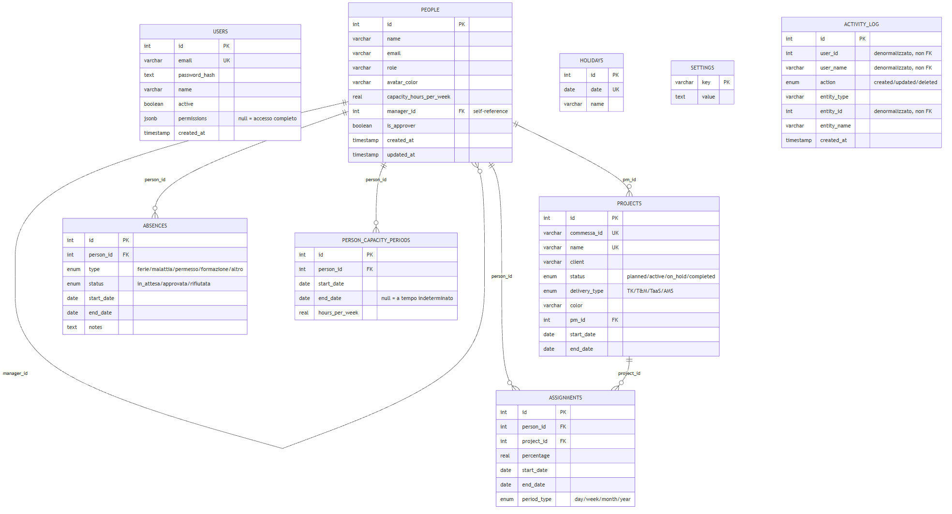
Note di progettazione del modello dati:
- USERS non ha alcuna relazione con PEOPLE (vedi 01-funzionale.md §2): sono due domini distinti (accesso vs. risorsa pianificabile).
- ACTIVITY_LOG è volutamente denormalizzato: user_id, user_name, entity_id sono colonne semplici, non chiavi esterne, così il log resta leggibile e integro anche se l’utente che ha compiuto l’azione o l’entità modificata vengono in seguito eliminati.
- PERMISSIONS è un array JSON nullable (non una tabella di join utente↔permesso): null significa “accesso completo” (comportamento di default per compatibilità con gli utenti esistenti prima dell’introduzione del modello a permessi); un array esplicito elenca le sezioni concesse. Questa scelta evita una tabella aggiuntiva per un caso d’uso semplice (poche decine di chiavi possibili, note staticamente in shared/types.ts).
- Eliminazioni a cascata: eliminare una persona elimina a cascata le sue assegnazioni, assenze e periodi di capacità (onDelete: "cascade"); eliminare il responsabile di un’altra persona o il PM di un progetto imposta invece manager_id/pm_id a null (onDelete: "set null") — non si perdono righe collegate solo perché un riferimento gerarchico viene rimosso.

5. Modello di dominio (diagramma delle classi)
Vista orientata agli oggetti delle stesse entità, con i metodi/le regole di dominio più rilevanti (non necessariamente implementati come metodi di classe nel codice — qui la logica è funzionale, dentro ai router — ma concettualmente di competenza di ciascuna entità):
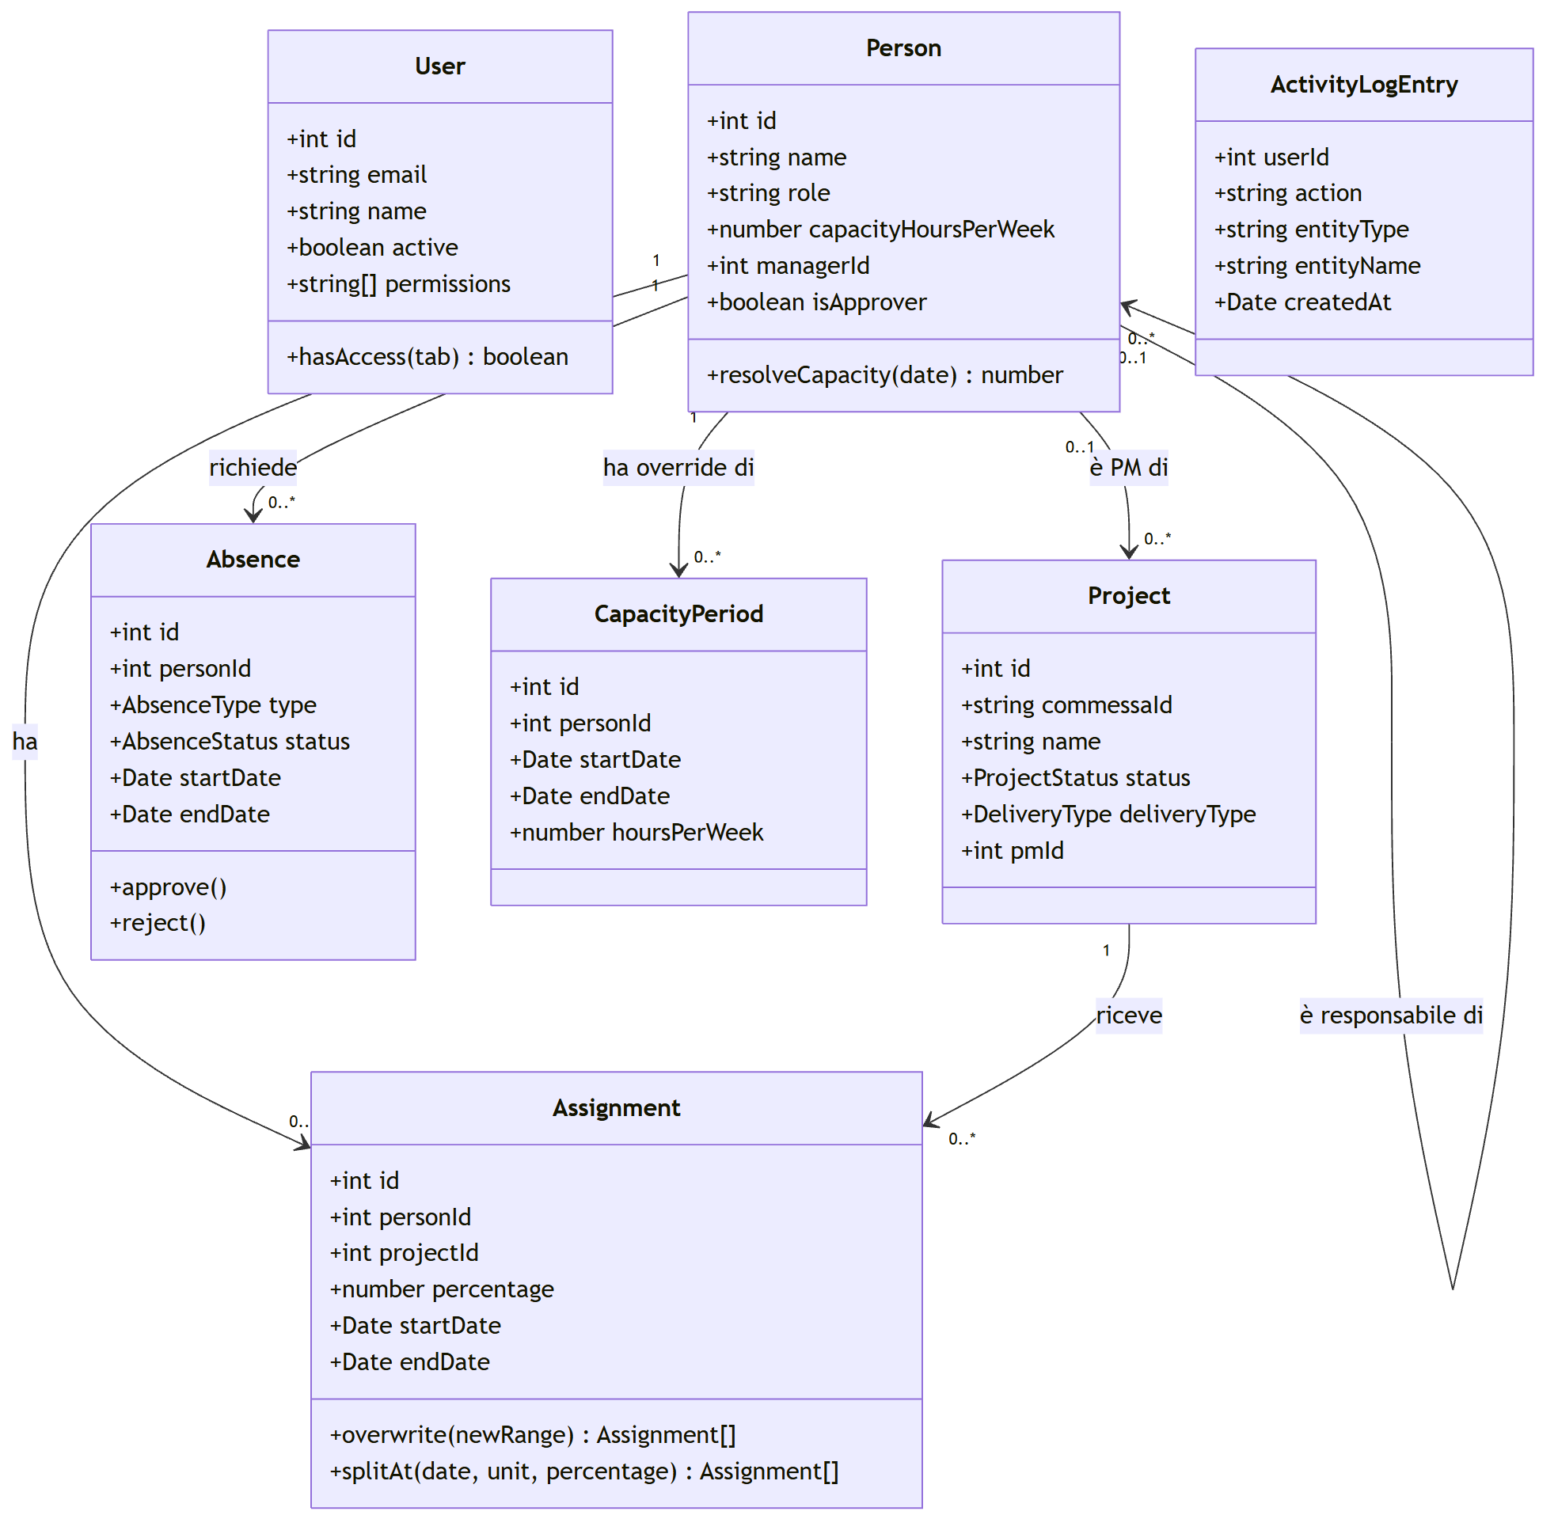
permissions, managerId, pmId ed endDate (in CapacityPeriod) sono nullable — omesso dal diagramma per leggibilità, dettagliato nell’ER diagram sopra.

6. Diagrammi di sequenza

6.1 Login e verifica continua della sessione
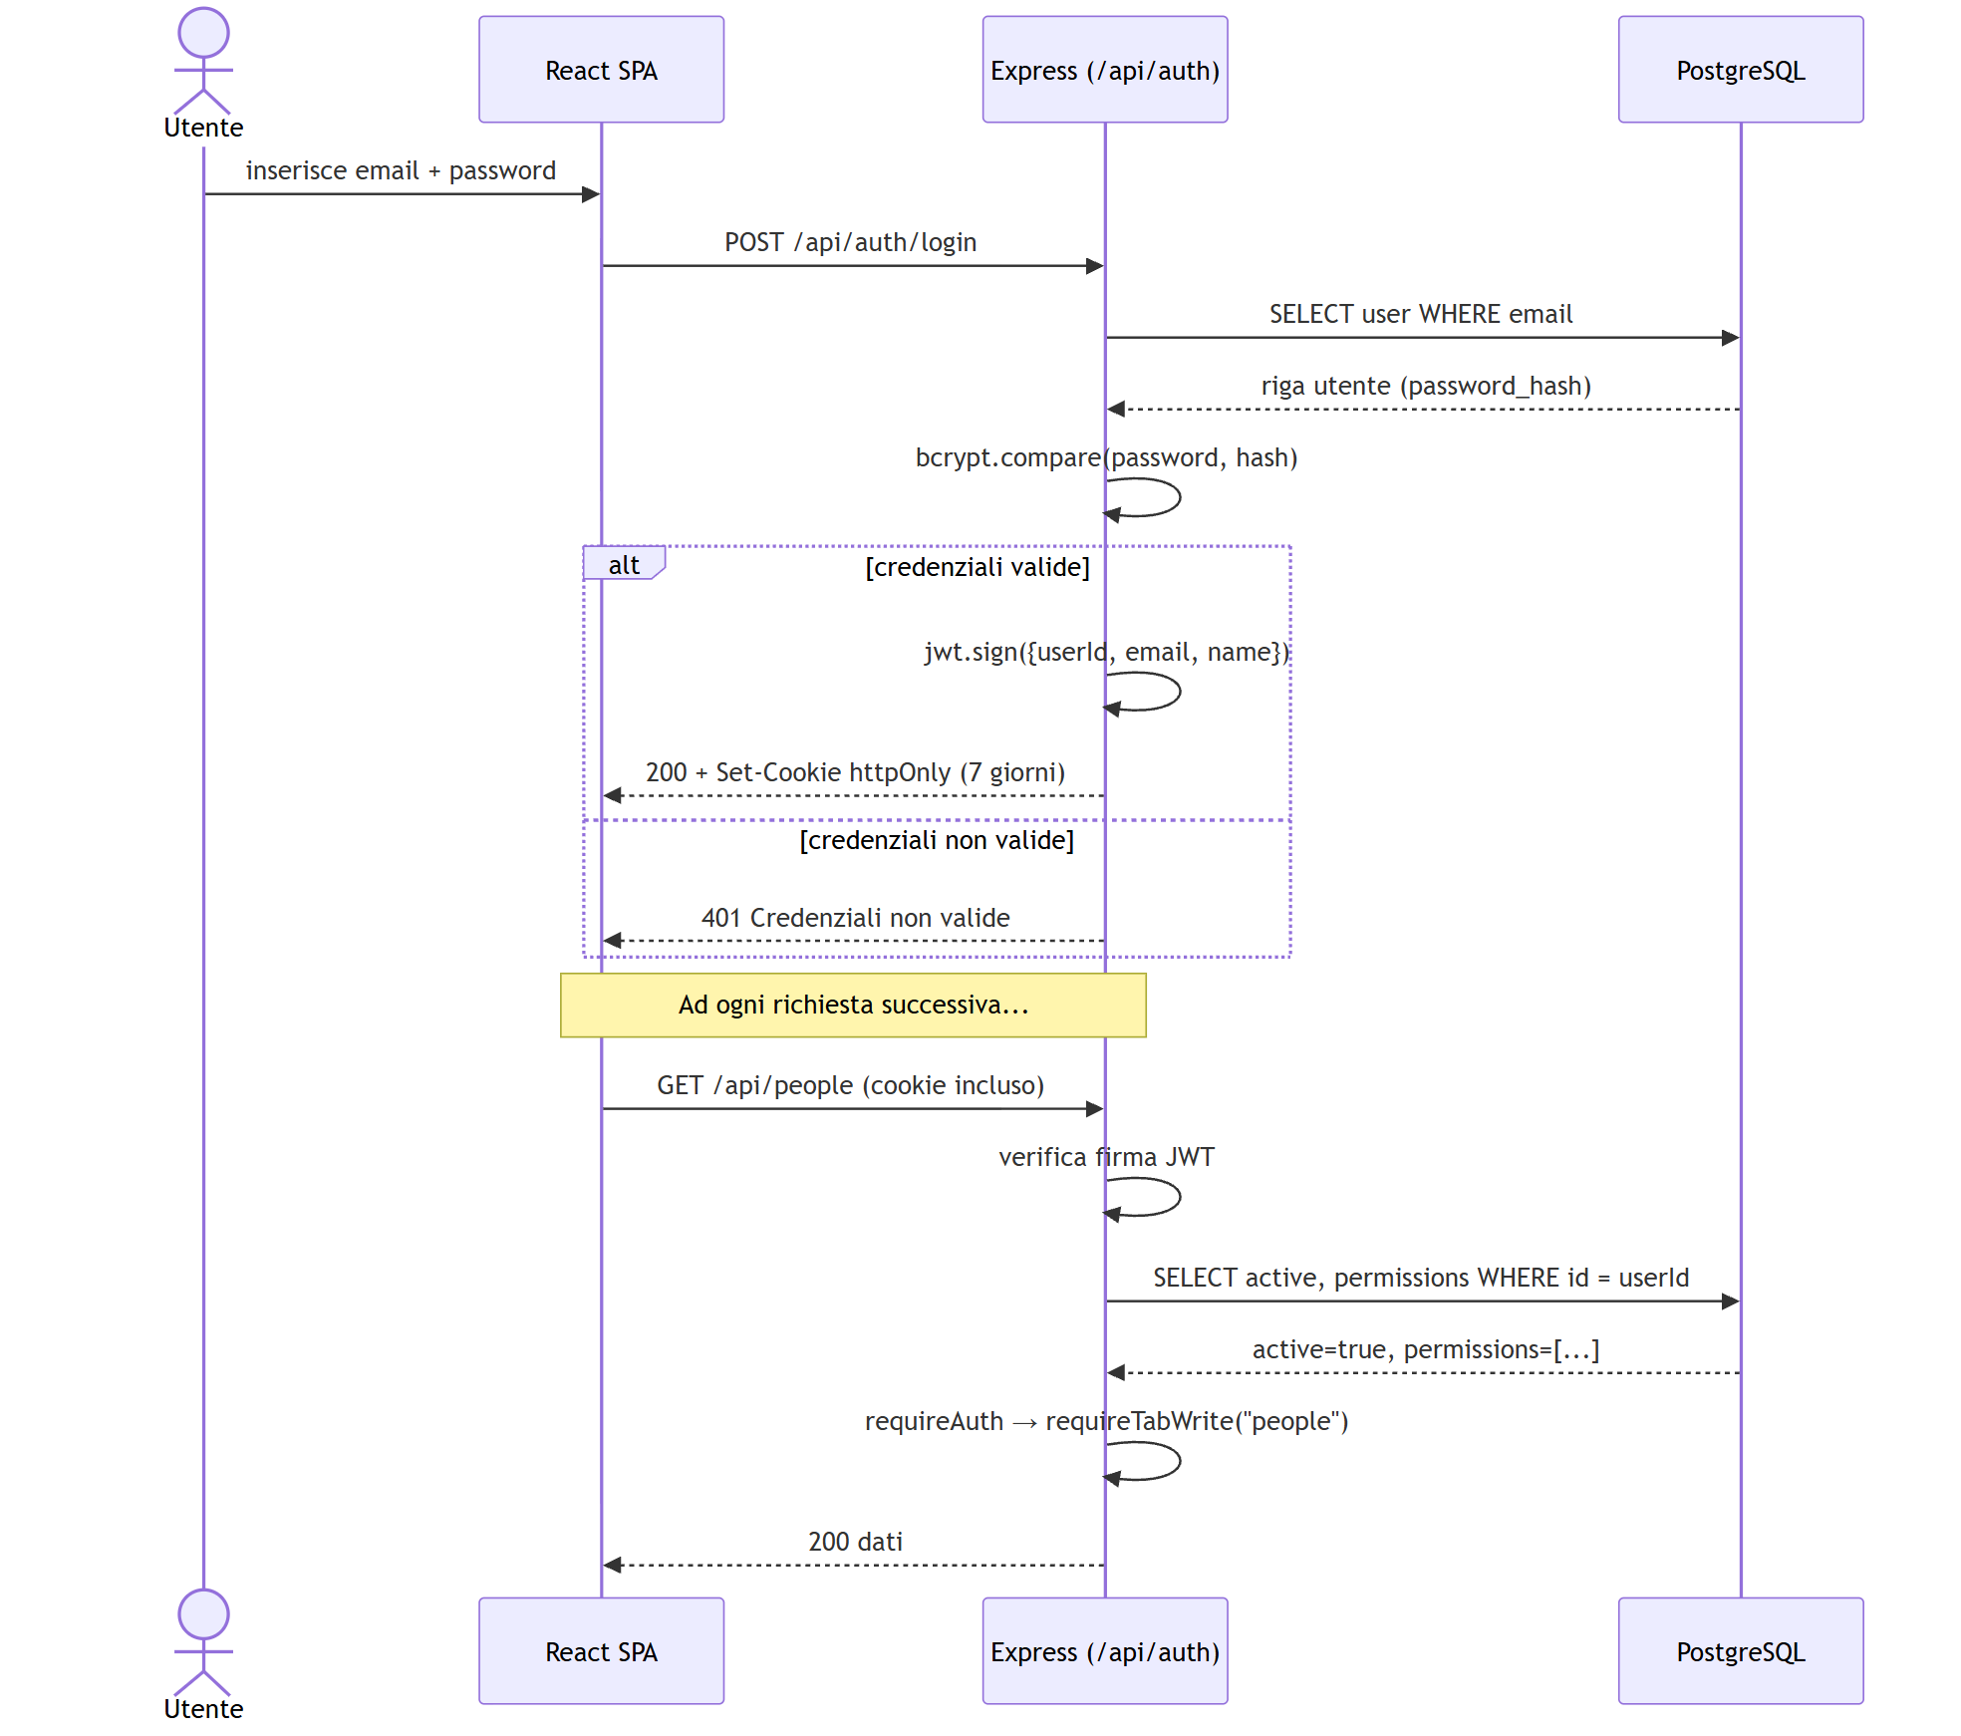
La ri-verifica di active/permissions ad ogni richiesta (non solo al login) è la scelta architetturale chiave dell’autenticazione: disattivare un utente o restringergli i permessi ha effetto immediato, senza dover invalidare o attendere la scadenza del token.

6.2 Richiesta bloccata da permesso mancante
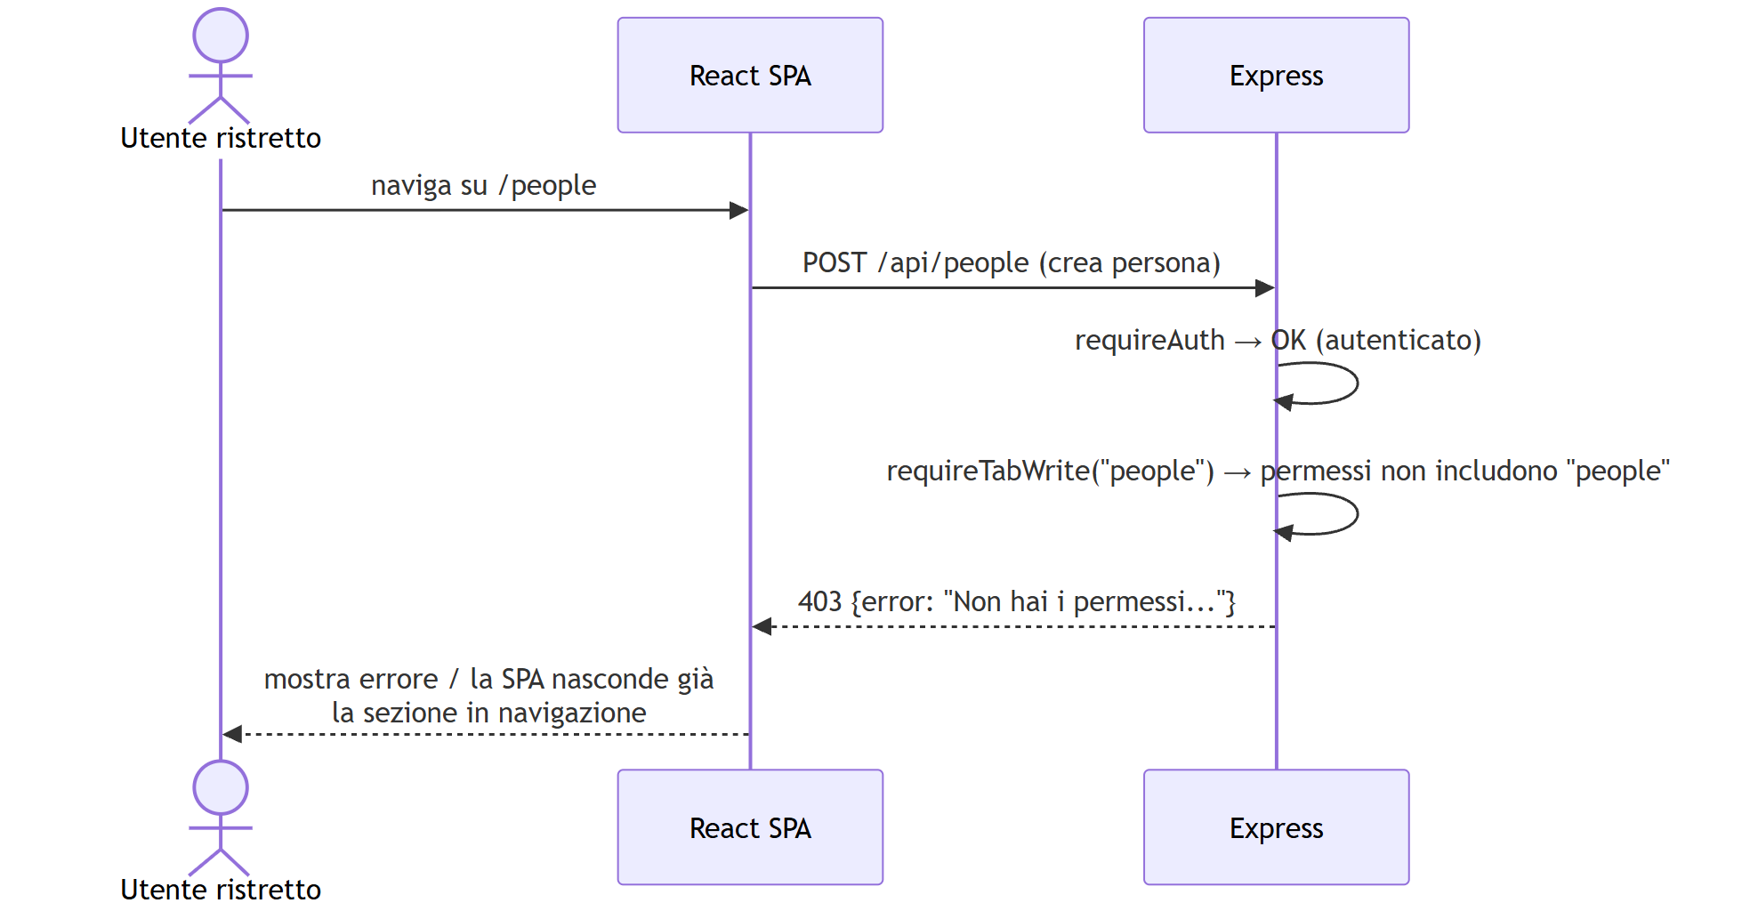

6.3 Sovrascrittura di uno staffing esistente
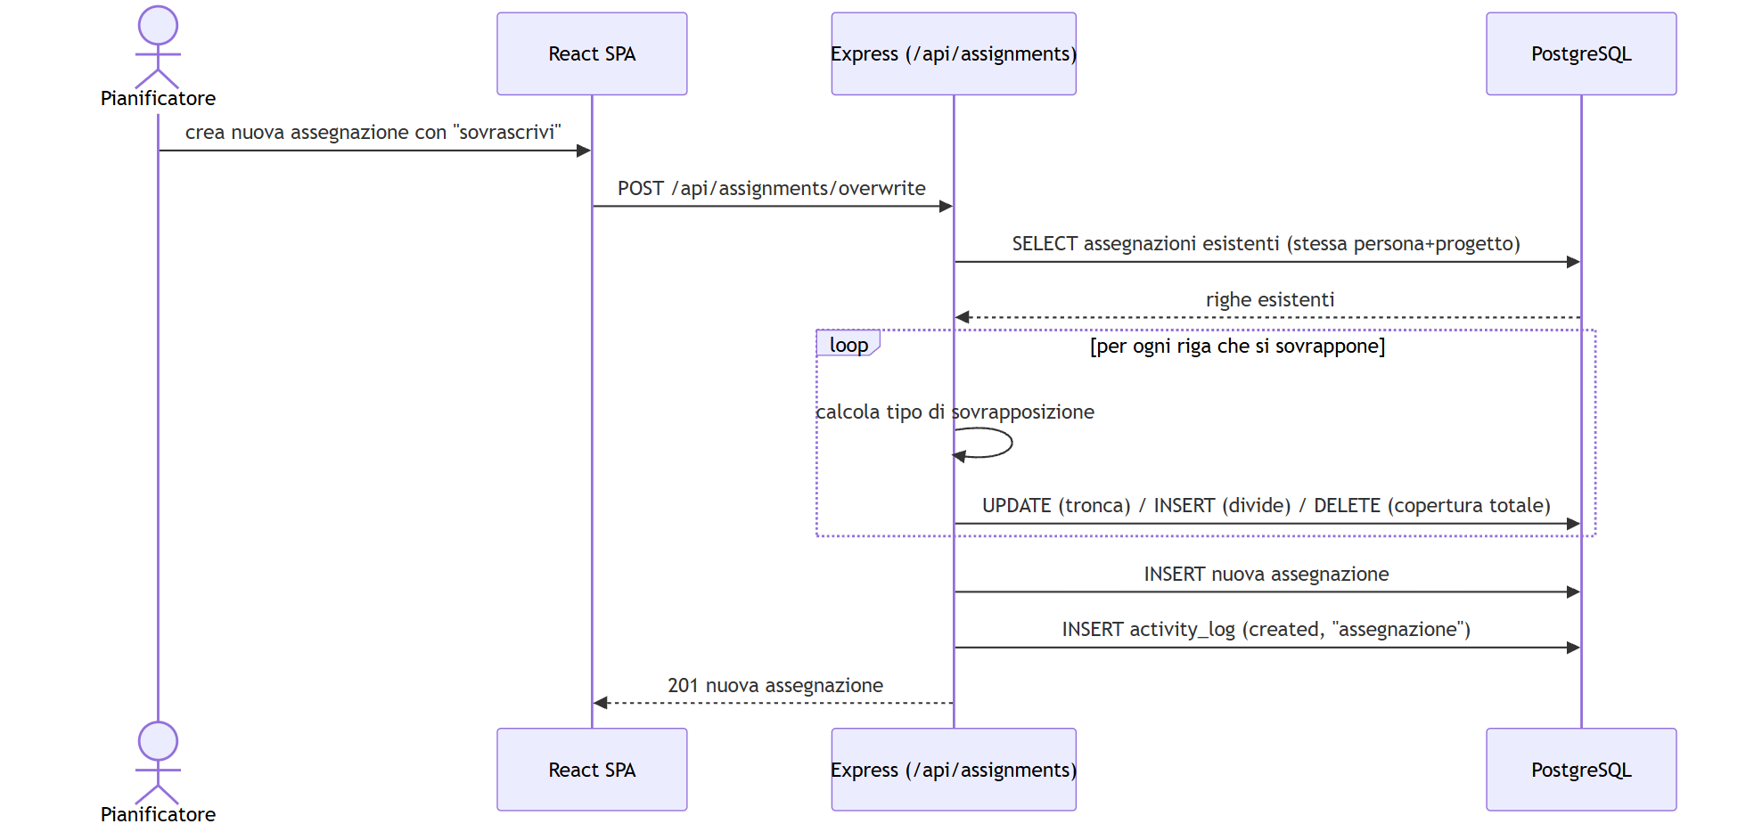

7. Diagramma di deployment
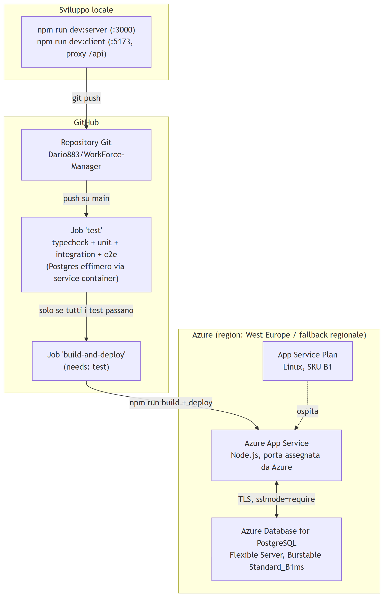
Il job test della pipeline usa un Postgres effimero (container di servizio di GitHub Actions), non il database di produzione: build e deploy procedono solo se l’intera suite passa contro quel database usa-e-getta. Dettagli in 03-tecnica.md §CI/CD.

8. Decisioni architetturali chiave
Decisione | Alternativa scartata | Motivazione
REST + fetch | tRPC | Meno boilerplate, nessun accoppiamento di tipi a runtime, più facile da debuggare con strumenti standard
PostgreSQL + Drizzle | MySQL / ORM più pesante (Prisma) | Vincoli relazionali solidi (enum nativi, cascade); Drizzle genera SQL leggibile e migrazioni versionate senza runtime engine separato
JWT in cookie httpOnly | Sessioni server-side (store in memoria/Redis) | Nessuno stato server da gestire/scalare; il cookie httpOnly non è leggibile da JavaScript lato client (mitiga XSS token-theft)
Permessi come array JSON nullable su users | Tabella user_permissions con join | Il dominio dei permessi è piccolo e statico (8 sezioni + 4 sotto-sezioni); una colonna evita una join in ogni richiesta autenticata
Un solo processo Express serve API + statici | Frontend e backend su host separati | Un solo servizio da distribuire e monitorare su un piano App Service economico
wouter invece di react-router | react-router | 1/10 del peso, stesse funzionalità necessarie (routing client-side semplice)
Per il confronto completo con la versione originale del progetto (pre-riscrittura), vedi la tabella in fondo al README.

Documentazione tecnica

1. Stack tecnologico

Frontend
Tecnologia | Versione | Ruolo
React | 18.3.1 | Libreria UI
Vite | 5.3.4 | Build tool / dev server
wouter | 3.3.5 | Routing client-side (~1.5 kB)
Tailwind CSS | 3.4.6 | Styling utility-first, dark mode via classe
Recharts | 2.x | Grafici (donut chart nella Dashboard)
TypeScript | 5.5.3 | Tipizzazione statica, condivisa con il backend via shared/

Backend
Tecnologia | Versione | Ruolo
Express | 4.19.2 | Server HTTP / routing REST
Drizzle ORM | 0.31.x | Query builder tipizzato + migrazioni SQL
Drizzle Kit | 0.22.8 | Generazione/applicazione migrazioni (drizzle-kit generate / migrate)
pg (node-postgres) | 8.12.0 | Driver PostgreSQL
jsonwebtoken | 9.0.2 | Firma/verifica sessioni JWT
bcryptjs | 2.4.3 | Hashing password
zod | 3.23.8 | Validazione input di ogni endpoint
papaparse | 5.4.1 | Parsing/generazione CSV (import/export)
cookie-parser | 1.4.6 | Parsing del cookie di sessione
esbuild | 0.23.0 | Bundling del server per la build di produzione
tsx | 4.16.2 | Esecuzione TypeScript diretta in sviluppo (watch mode)

Database
- PostgreSQL (14+ in locale, Flexible Server Burstable Standard_B1ms in produzione)

Test
Tecnologia | Versione | Ruolo
Vitest | 4.1.10 | Unit e integration test
Supertest | 7.2.2 | Richieste HTTP contro l’app Express nei test di integrazione
Playwright (@playwright/test) | 1.62.x | Test end-to-end su browser reale (Chromium)

CI/CD e hosting
- GitHub Actions — pipeline test → build-and-deploy
- Azure App Service (Linux, piano B1) — hosting dell’applicazione
- Azure Database for PostgreSQL Flexible Server — database di produzione

2. Struttura del repository
server/
app.ts → app Express configurata (middleware + router), SENZA .listen()
index.ts → entry point: dotenv, app.listen()
db.ts → connessione PostgreSQL (Pool + istanza Drizzle)
schema.ts → schema Drizzle: tabelle, enum, tipi inferiti
auth.ts → hashing password, firma/verifica JWT, middleware (requireAuth, requireTab, requireTabWrite)
activityLog.ts → helper per scrivere nel registro attività
commessaId.ts → generazione slug identificativo commessa
asyncHandler.ts → wrapper per propagare errori async agli handler Express
seed.ts → crea l'utente admin iniziale (una tantum)
seedDemoData.ts → popola dati di esempio (idempotente, additivo)
routes/ → un file per risorsa: auth, people, projects, assignments,
staffing, absences, holidays, settings, users, activity
client/src/
pages/ → una pagina per vista di navigazione (Dashboard, People,
PersonDetail, Projects, ProjectDetail, PMOverview,
Staffing, Calendar, Absences, Settings, Login)
components/ → componenti riusabili: Layout (sidebar + routing guard),
Card, Button, Modal, DonutChart, *Modal (form di
creazione/modifica per persona/progetto/assegnazione/assenza)
lib/ → api.ts (fetch wrapper + ApiError), auth.tsx (contesto
React di autenticazione + permessi), theme.tsx, sort.ts
shared/
types.ts → tipi TypeScript e costanti condivisi tra client e server
(incl. APP_TABS/SETTINGS_SUB_TABS, fonte unica dei permessi)
drizzle/ → migrazioni SQL generate + snapshot dello schema
tests/
unit/ → test puri, nessun database
integration/ → test contro un database Postgres dedicato e usa-e-getta
setupEnv.ts, globalSetup.ts → bootstrap ambiente di test (vedi §4)
e2e/ → specifiche Playwright + globalSetup dedicato
.github/workflows/deploy.yml → pipeline CI/CD
setup-deploy.ps1 → script di provisioning iniziale delle risorse Azure

3. Modello di percorso dati (request lifecycle)
- Il componente React chiama client/src/lib/api.ts (api.get/post/put/delete), un thin wrapper su fetch con credentials: "include" (invia il cookie di sessione) che lancia ApiError sugli status non-2xx.
- La richiesta arriva a server/app.ts, attraversa la catena middleware (vedi 02-architettura.md §3).
- Il router della risorsa valida il body/query con uno schema zod dedicato (definito nello stesso file del router, non condiviso — ogni endpoint valida esattamente ciò che si aspetta).
- Le query passano da Drizzle (db.select/insert/update/delete), mai SQL grezzo nei router applicativi.
- Le mutazioni rilevanti (create/update/delete su persone, progetti, assegnazioni, assenze, utenti) scrivono una riga in activity_log tramite logActivity() — un fallimento di questa scrittura viene loggato ma non fa fallire la richiesta originale.

4. Riferimento API
Tutti gli endpoint sono sotto /api. Autenticazione via cookie httpOnly (nessun header Authorization). La colonna “Permesso” indica la sezione richiesta (— = nessuna oltre all’autenticazione); “solo scrittura” significa che le richieste GET restano aperte a chiunque sia autenticato (dati condivisi tra sezioni), mentre le mutazioni richiedono il permesso indicato — vedi 04-sicurezza.md per il dettaglio completo.
Risorsa | Endpoint principali | Permesso (scrittura)
Auth | POST /auth/login, POST /auth/logout, GET /auth/me | pubblico
Persone | GET/POST /people, GET/PUT/DELETE /people/:id, GET/POST/DELETE /people/:id/capacity(/:capacityId), GET /people/:id/assignments, GET /people/export, POST /people/import | people
Progetti | GET/POST /projects, GET/PUT/DELETE /projects/:id, GET /projects/export, POST /projects/import | projects
Assegnazioni | GET/POST /assignments, PUT/DELETE /assignments/:id, POST /assignments/overwrite, POST /assignments/:id/split, GET /assignments/export, POST /assignments/import | staffing
Staffing (sola lettura) | GET /staffing/snapshot?from&to | — (nessun permesso dedicato, solo autenticazione)
Assenze | GET/POST /absences, PUT/DELETE /absences/:id, PUT /absences/:id/status, GET /absences/export, POST /absences/import | absences
Festività | GET/POST /holidays, DELETE /holidays/:id | settings + settings:holidays
Impostazioni soglie | GET/PUT /settings | settings + settings:thresholds
Utenti | GET/POST /users, PUT/DELETE /users/:id | settings + settings:users (incluse le GET)
Registro attività | GET /activity | settings + settings:activity (incluse le GET)

5. Testing
Strategia a tre livelli (piramide dei test):
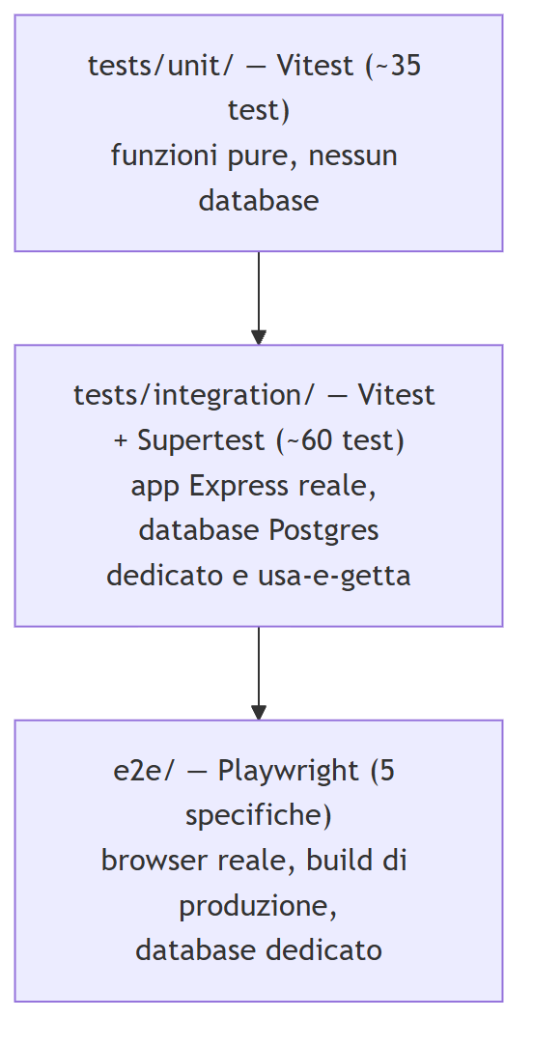
- Unit (tests/unit/): middleware di permessi, hashing/JWT, risoluzione capacità variabile, parsing CSV/date di ogni router. Nessun database.
- Integration (tests/integration/): un file per router (incluso l’algoritmo di sovrascrittura/divisione dello staffing e l’intera matrice di gating dei permessi), eseguiti contro un database Postgres dedicato e usa-e-getta (TEST_DATABASE_URL), svuotato con TRUNCATE prima di ogni test. Si saltano automaticamente se TEST_DATABASE_URL non è configurata, per garantire che non possano mai toccare un database reale.
- End-to-end (e2e/): Playwright pilota un vero browser Chromium contro una build di produzione servita su una porta isolata (3100), anch’essa puntata sul database di test; copre login, CRUD via UI e l’intero flusso di gating dei permessi (navigazione nascosta, pagina di accesso negato).
Comandi:
npm test # unit + integration (Vitest)
npm run test:e2e # end-to-end (Playwright)
npm run check # type-check (tsc --noEmit)
Setup di un database di test locale: vedi README §5.

6. CI/CD
.github/workflows/deploy.yml, due job in sequenza:
- test (gira su ogni push su main): container di servizio PostgreSQL effimero, npm ci, npx playwright install --with-deps chromium, npm run check, npm test, npm run test:e2e. In caso di fallimento dei test e2e, il report HTML di Playwright viene caricato come artefatto.
- build-and-deploy (needs: test, gira solo se il job precedente passa): npm run build, deploy su Azure App Service tramite azure/webapps-deploy@v3 (publish profile in un secret del repository).
Le migrazioni del database di produzione non fanno parte della pipeline automatica: si applicano manualmente con npm run db:migrate puntando a DATABASE_URL di produzione (scelta deliberata, per non eseguire mai una migrazione distruttiva senza supervisione umana).

7. Convenzioni di sviluppo
- Migrazioni: server/schema.ts è la fonte di verità → npm run db:generate genera l’SQL in drizzle/ → si rivede il file generato → npm run db:migrate lo applica. Mai modificare lo schema del database a mano.
- Seeding idempotente: seedDemoData.ts e seed.ts verificano sempre l’esistenza di una riga (per email/nome) prima di inserirla — possono essere rieseguiti senza duplicare né sovrascrivere dati.
- Tipi condivisi: qualunque tipo/costante usato sia dal client sia dal server (es. APP_TABS, AuthUser) vive in shared/types.ts, importato con l’alias @shared/* da entrambi i lati.
- Palette colori categoriale: la stessa palette validata (contrasto, distinguibilità per daltonismo) è condivisa tra i grafici della Dashboard e i selettori colore di PersonModal/ProjectModal.

Documentazione di sicurezza

1. Autenticazione
- Meccanismo: JWT (HS256, jsonwebtoken) contenente { userId, email, name }, firmato con JWT_SECRET (variabile d’ambiente), trasportato in un cookie httpOnly (wfm_session) — mai esposto a JavaScript lato client, mitigando il furto del token via XSS.
- Cookie: httpOnly: true, sameSite: "lax", secure: true in produzione (richiede HTTPS, garantito dal terminamento TLS di Azure App Service), durata 7 giorni.
- Password: hashing con bcryptjs, cost factor 10 (default). Nessuna password in chiaro viene mai loggata o restituita dalle API (le query di lettura utenti proiettano esplicitamente solo le colonne necessarie, escludendo password_hash).
- Verifica continua, non solo al login: attachUser (middleware eseguito su ogni richiesta) ri-legge da database lo stato active e permissions dell’utente ad ogni singola richiesta, invece di fidarsi solo del contenuto del JWT. Conseguenza pratica: disattivare un utente o restringergli i permessi ha effetto immediato, senza dover attendere la scadenza del token (7 giorni) né implementare una blacklist di token revocati.

2. Autorizzazione: modello a permessi
Il permesso di un utente è una singola colonna permissions (JSON nullable) su users:
- null → accesso completo (valore di default per ogni utente nuovo o esistente prima dell’introduzione del modello) — comportamento “safe by default, restrizione opt-in”.
- Array di stringhe → elenco esplicito delle sezioni concesse, tra: dashboard, people, projects, per-pm, staffing, calendar, absences, settings, più le quattro sotto-sezioni di Impostazioni (settings:thresholds, settings:holidays, settings:users, settings:activity), significative solo insieme a settings.
Definiti in un unico punto (shared/types.ts → APP_TABS, SETTINGS_SUB_TABS), condivisi da client (validazione UI, navigazione) e server (validazione zod, middleware) — non esiste un secondo elenco da tenere sincronizzato a mano.

Due middleware, semantiche diverse
Middleware | Effetto | Quando si usa
requireTab(tab) | Blocca tutte le richieste (incluse le GET) se il permesso manca | Risorse consumate esclusivamente da una sezione (es. /users, /activity)
requireTabWrite(tab) | Lascia passare le GET sempre; blocca solo le mutazioni (POST/PUT/DELETE) senza il permesso | Risorse i cui dati in lettura sono condivisi tra più sezioni (es. /people letto anche da Dashboard e dalla ricerca globale)
Questa distinzione è la ragione per cui, ad esempio, un utente con accesso solo a “Dashboard” può comunque vedere i nomi delle persone nella lista “Allocazione per persona” (lettura condivisa) ma non può creare o modificare una persona (scrittura gated).

Matrice endpoint → permesso richiesto
Definita in server/app.ts (unico punto in cui i router vengono montati e protetti):
Router montato su | Middleware applicato | Effetto
/api/auth | nessuno | pubblico (login/logout)
/api/people | requireAuth, requireTabWrite("people") | lettura libera, scrittura richiede people
/api/projects | requireAuth, requireTabWrite("projects") | lettura libera, scrittura richiede projects
/api/assignments | requireAuth, requireTabWrite("staffing") | lettura libera, scrittura richiede staffing
/api/staffing | requireAuth | nessun permesso dedicato (solo autenticazione)
/api/settings | requireAuth, requireTabWrite("settings"), requireTabWrite("settings:thresholds") | lettura libera, scrittura richiede entrambi
/api/holidays | requireAuth, requireTabWrite("settings"), requireTabWrite("settings:holidays") | lettura libera, scrittura richiede entrambi
/api/users | requireAuth, requireTab("settings"), requireTab("settings:users") | tutto (incluse le GET) richiede entrambi
/api/absences | requireAuth, requireTabWrite("absences") | lettura libera, scrittura richiede absences
/api/activity | requireAuth, requireTab("settings"), requireTab("settings:activity") | tutto richiede entrambi

Protezioni anti-blocco (self-lockout)
Un utente non può, tramite l’endpoint PUT /users/:id su se stesso: - disattivare il proprio account (active: false → 400); - rimuovere settings o settings:users dai propri permessi (→ 400, impedirebbe di gestire ulteriormente gli utenti);
né, tramite DELETE /users/:id, eliminare il proprio account (→ 400). Queste regole vivono lato server (server/routes/users.ts), non solo nell’interfaccia — non sono aggirabili chiamando l’API direttamente.

Difesa in profondità lato client
Oltre al blocco server-side (l’unico che conta ai fini della sicurezza), la SPA replica il controllo permessi in due punti, per una migliore esperienza utente: 1. Navigazione (Layout.tsx): le voci di menu per cui l’utente non ha il permesso non vengono renderizzate. 2. Guardia di rotta (App.tsx → componente Protected): la navigazione diretta a un URL non autorizzato mostra una pagina “Non hai accesso a questa sezione” invece del contenuto, anche se l’utente digita l’URL a mano o naviga dalla history del browser.

3. Audit trail
Ogni creazione/modifica/eliminazione di persone, progetti, assegnazioni, assenze e utenti scrive una riga in activity_log (chi, cosa, quando, azione). Consultabile in Impostazioni → Registro attività (a sua volta protetto dal permesso settings:activity), filtrabile per utente, tipo di entità e intervallo di date. La tabella è denormalizzata (vedi 02-architettura.md §4) per restare consultabile anche dopo l’eliminazione dell’attore o dell’entità coinvolta.

4. Gestione dei segreti
Segreto | Dove vive | Note
DATABASE_URL | .env locale (gitignored) / variabile d’ambiente Azure App Service | Include sslmode=require verso Azure Postgres
JWT_SECRET | .env locale / variabile d’ambiente Azure App Service | Fallback di sviluppo (dev-only-secret-change-me) solo se non impostato — da non usare mai in produzione
AZURE_WEBAPP_PUBLISH_PROFILE | Secret del repository GitHub | Usato solo dal job build-and-deploy per il deploy
TEST_DATABASE_URL | .env locale (solo sviluppo) / env del job test in CI | Punta sempre a un database dedicato e usa-e-getta, mai a quello di produzione (vedi 03-tecnica.md §5)
.env è escluso dal controllo versione (.gitignore); .env.example documenta le chiavi attese senza valori reali.

5. Superficie di attacco e mitigazioni
Rischio | Mitigazione presente
XSS → furto del token di sessione | Cookie httpOnly (illeggibile da JavaScript)
CSRF | Cookie sameSite: "lax" (non inviato in richieste cross-site di tipo “simple”)
SQL injection | Tutte le query passano da Drizzle ORM con parametri bindati; nessuna concatenazione di stringhe SQL nei router applicativi
Password deboli/compromesse | Hashing bcrypt (mai testo in chiaro); nessuna policy di complessità password lato server oltre alla lunghezza minima (8 caratteri, via zod)
Escalation di privilegi tramite l’API permessi | Validazione zod con z.enum sulle sole chiavi di permesso valide; guardie anti-self-lockout lato server
Path traversal / accesso a risorse altrui | Ogni endpoint filtra sempre per id numerico validato; non esistono percorsi che espongano file arbitrari lato server oltre ai file statici della build SPA

6. Rischi noti e possibili evoluzioni
Elencati con onestà per chi valuterà il sistema o pianificherà un hardening ulteriore:
- Nessun rate-limiting sul login: POST /api/auth/login non ha protezione contro tentativi ripetuti (brute-force). Mitigazione suggerita: rate-limiting per IP/email (es. express-rate-limit) o lockout temporaneo dopo N tentativi falliti.
- Nessuna autenticazione a due fattori (2FA).
- Nessuna rotazione di JWT_SECRET: un secret compromesso invalida tutte le sessioni solo se ruotato manualmente (e richiede un redeploy).
- USERS e PEOPLE non sono collegate (vedi 01-funzionale.md §2): oggi solo chi amministra/pianifica ha un account; se in futuro ogni “persona” dovesse avere un proprio login (self-service ferie, visibilità limitata ai propri dati), servirebbe introdurre quel collegamento e un modello di autorizzazione “a riga” (non solo “a sezione”).
- Nessuna notifica automatica su approvazione/rifiuto assenze o variazioni di allocazione — un utente scopre l’esito solo accedendo all’applicazione.
- Dipendenze con vulnerabilità note (basso rischio, solo devDependencies): npm audit segnala alcune vulnerabilità moderate/alte in pacchetti di sviluppo (build/test tooling), non nel bundle di produzione servito agli utenti; da rivalutare periodicamente con npm audit.
- Log applicativi: gli errori non gestiti finiscono su console.error (stdout/stderr del processo Node) — non c’è oggi un sistema centralizzato di log/alerting (es. Application Insights) collegato all’App Service.

